Alteracoes – Expenses Avantti System
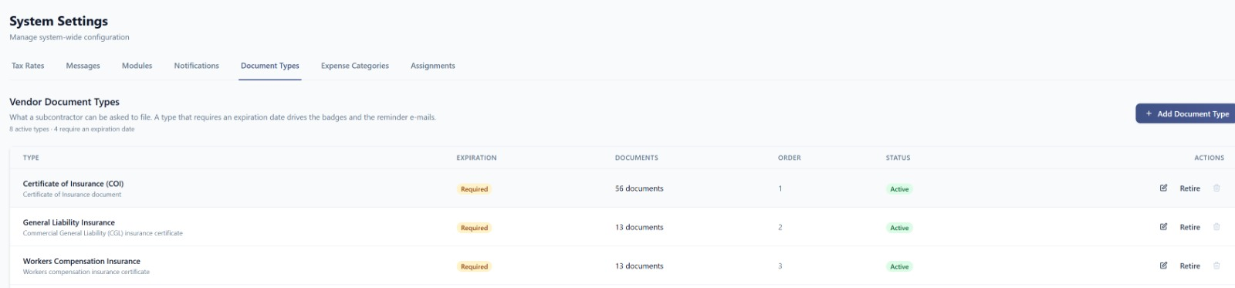
Reduzir o prazo da expiracao de documentos para 15 dias.

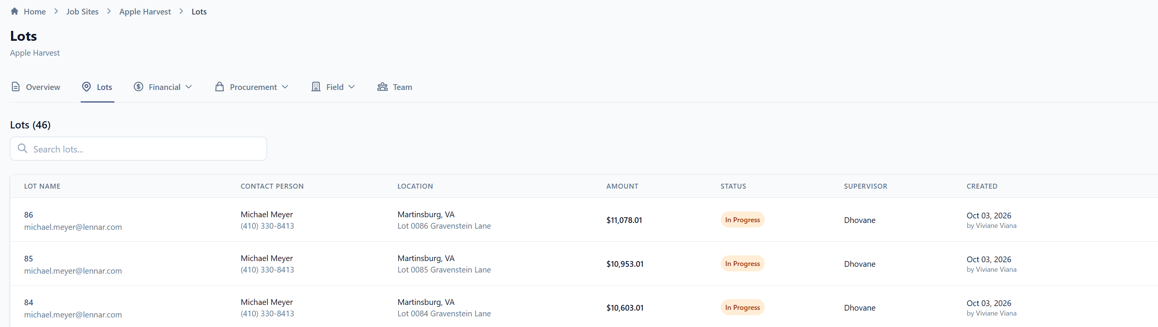
Selecao por lot e por status.

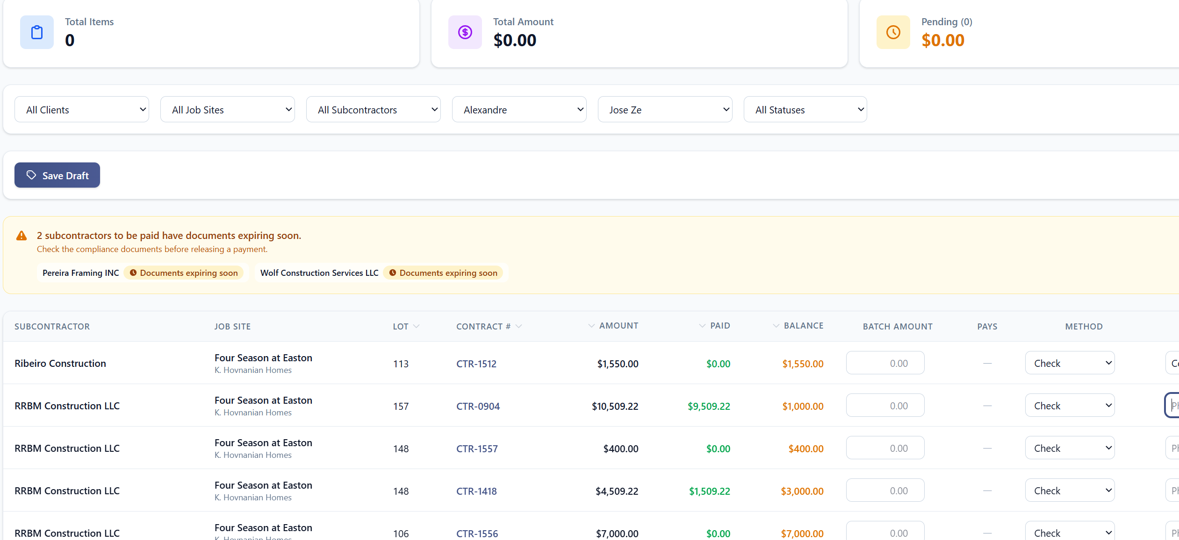

Selecao por subcontractor e jobsite (Batch)
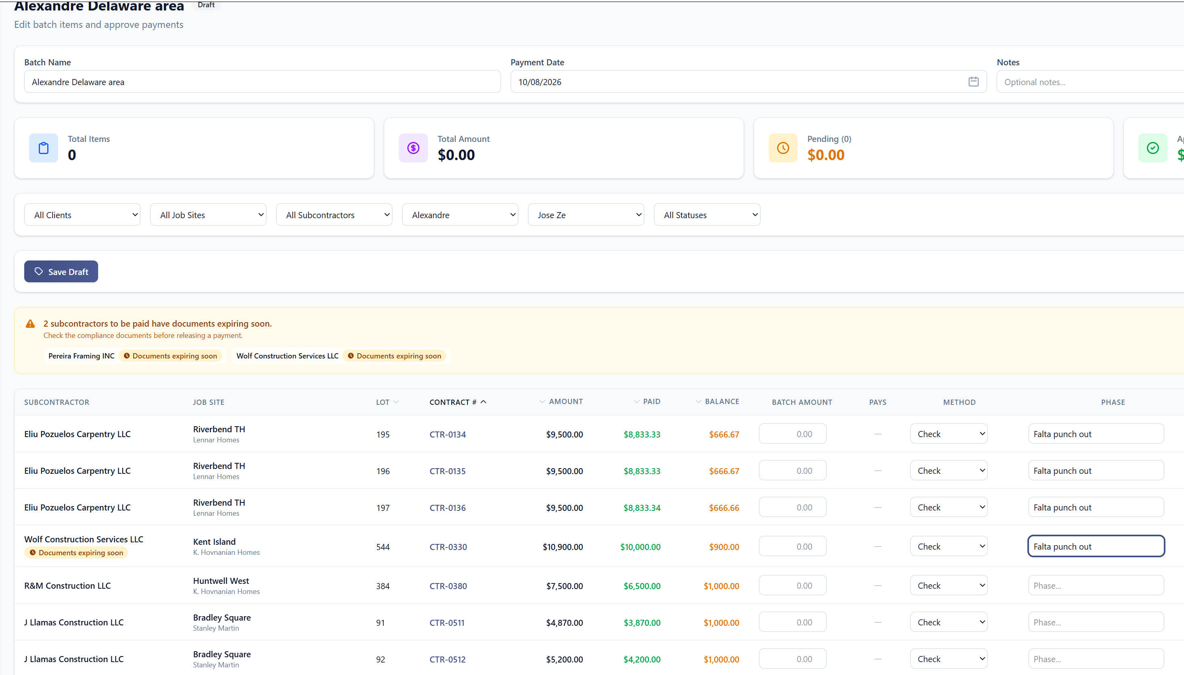
Aqui precisa aparecer o back charge pra aprovar o desconto, igual aparece no contract payments – CTR-0330 tem $100 de BC
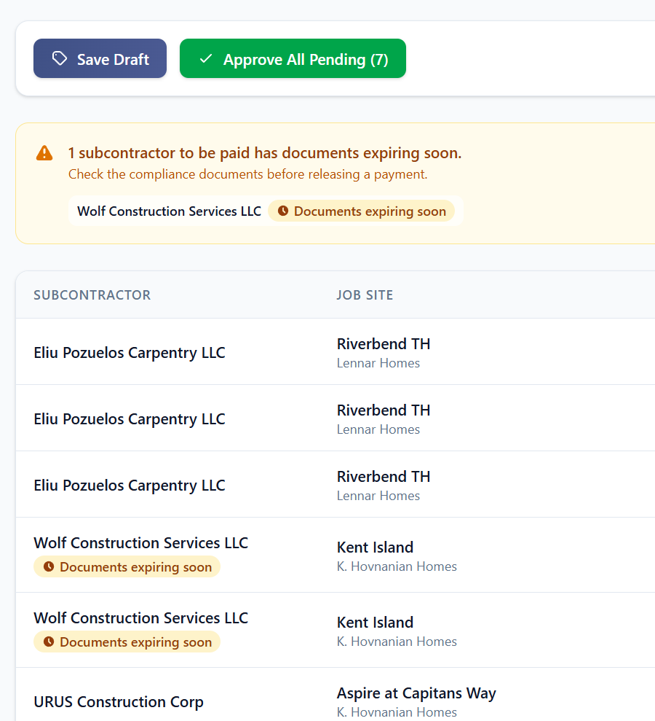
Aqui precisa aparecer o employee do subcontractor
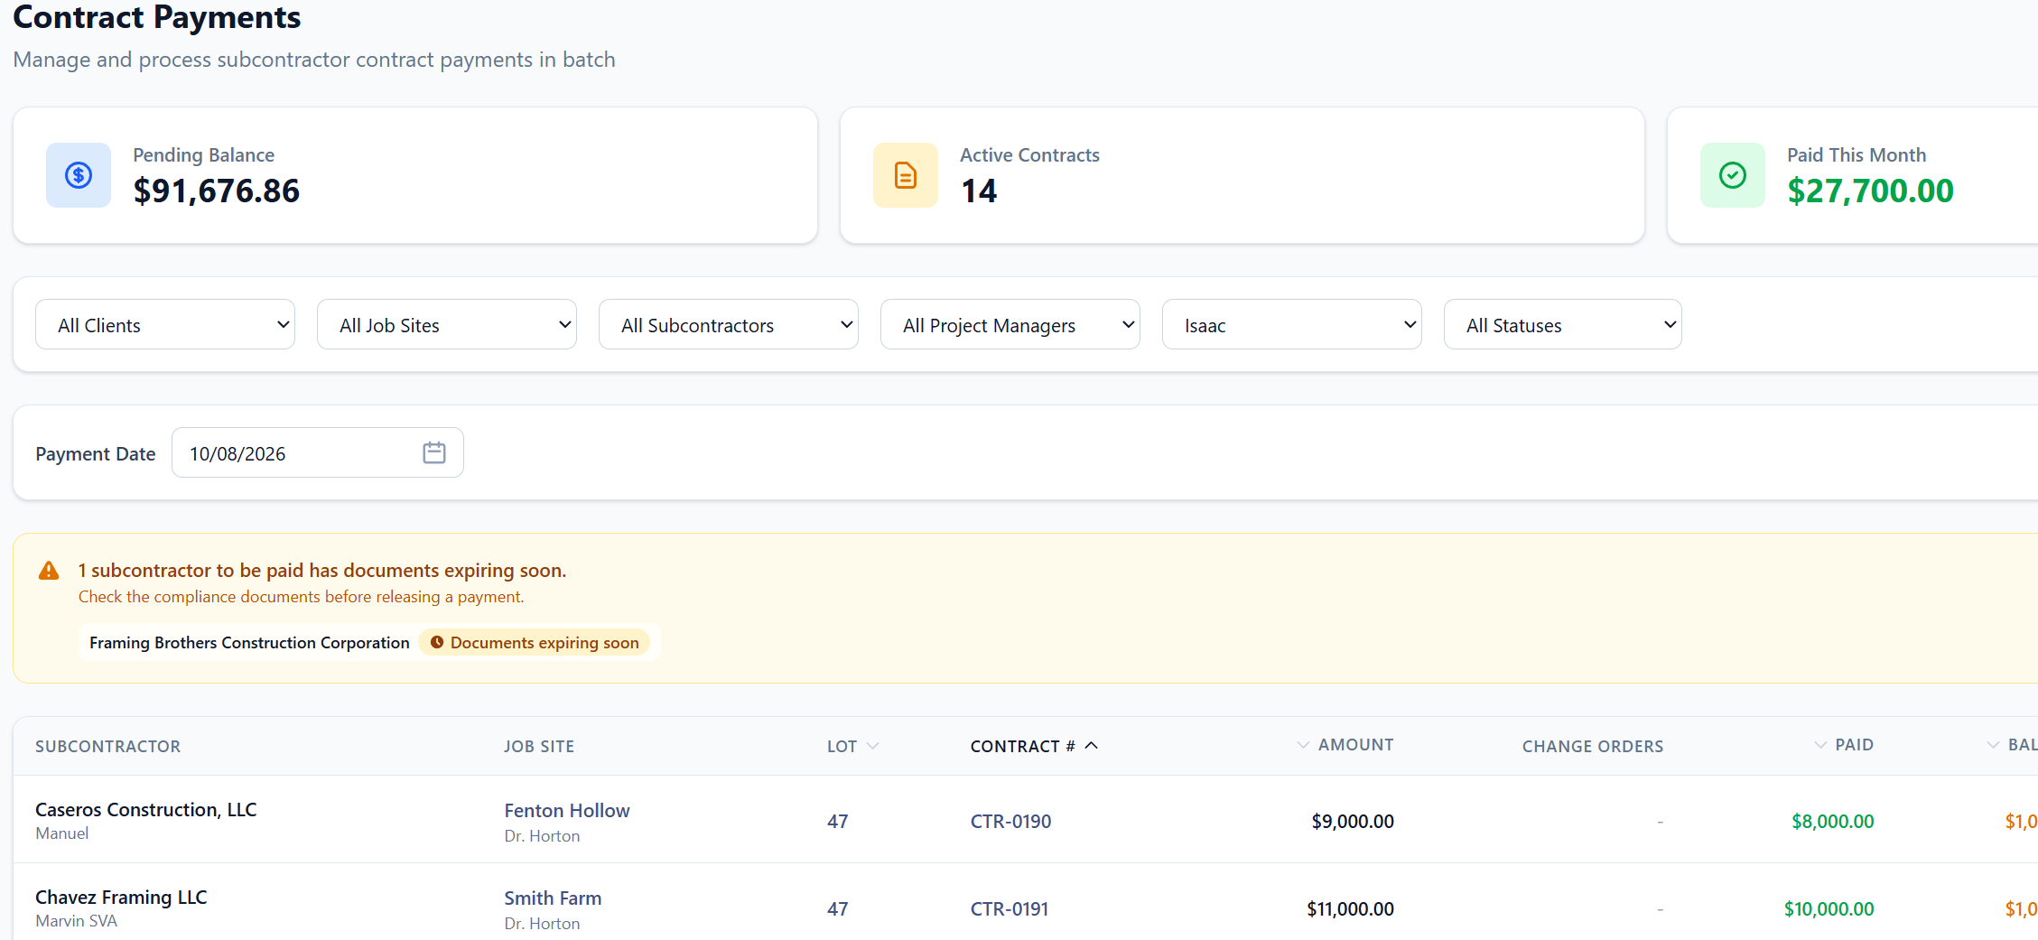
Selecao por subcontractor e jobsite (Contract Payments)
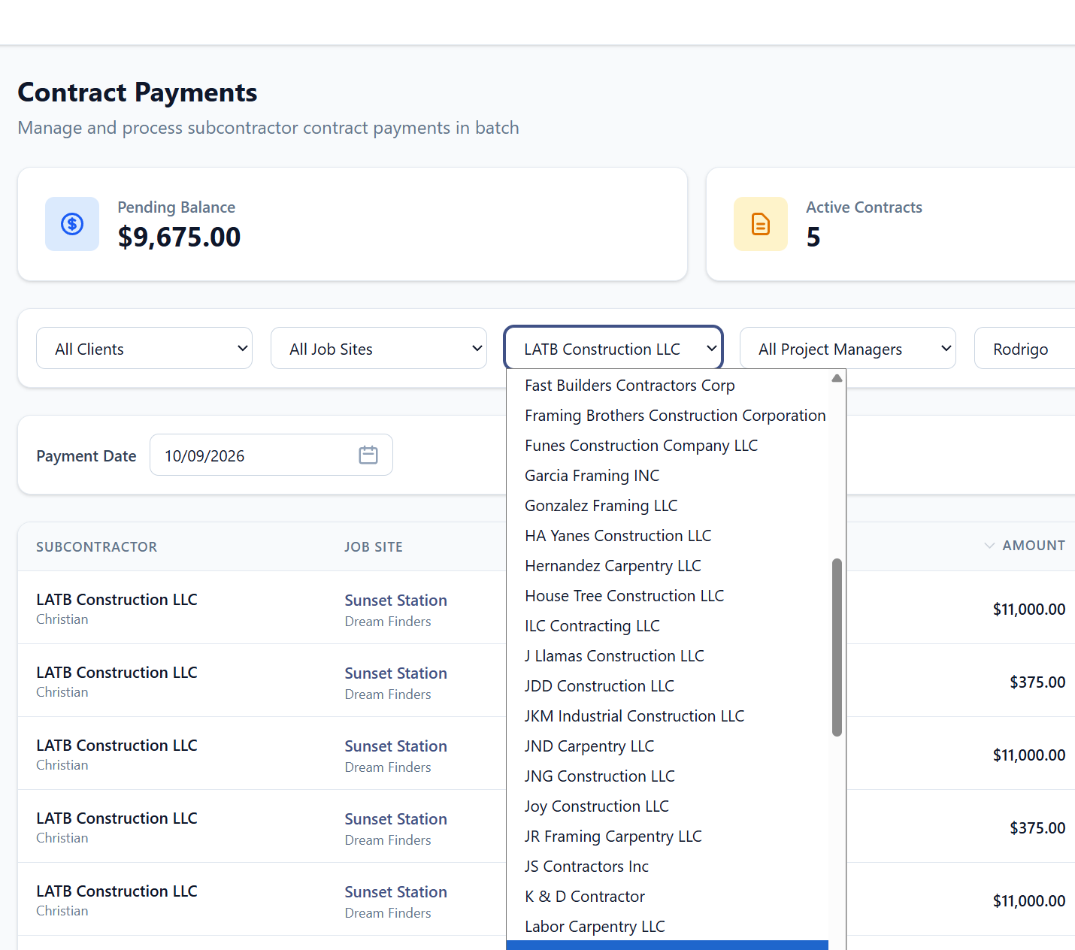

Dar a opção somente dos subcontractors ativos

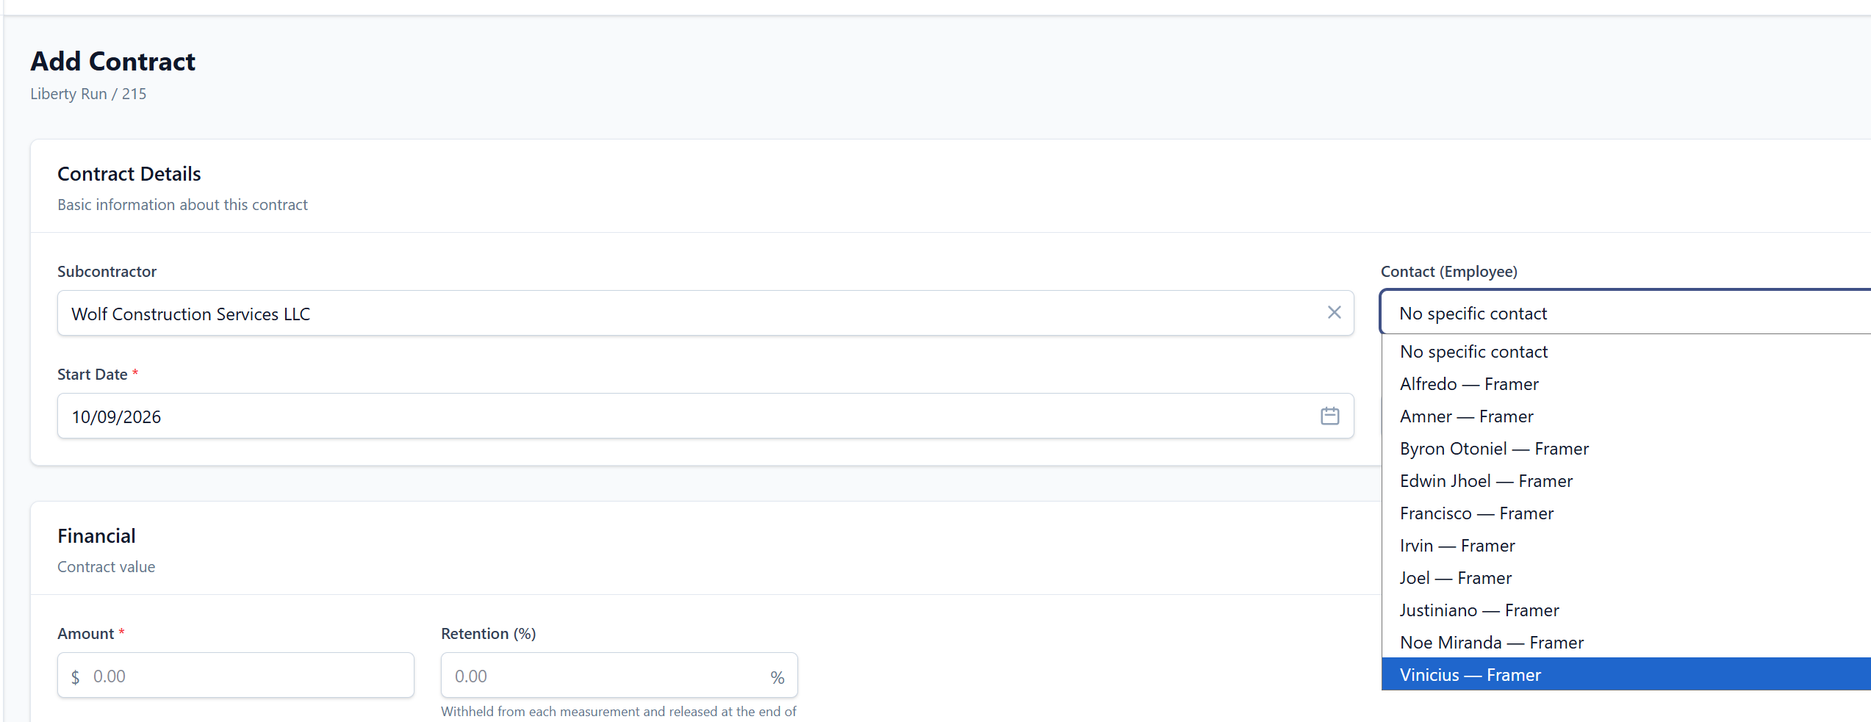

Definir no directory – vendors os employee que estão ativos e inativos, e aqui aparecer somente os ativos
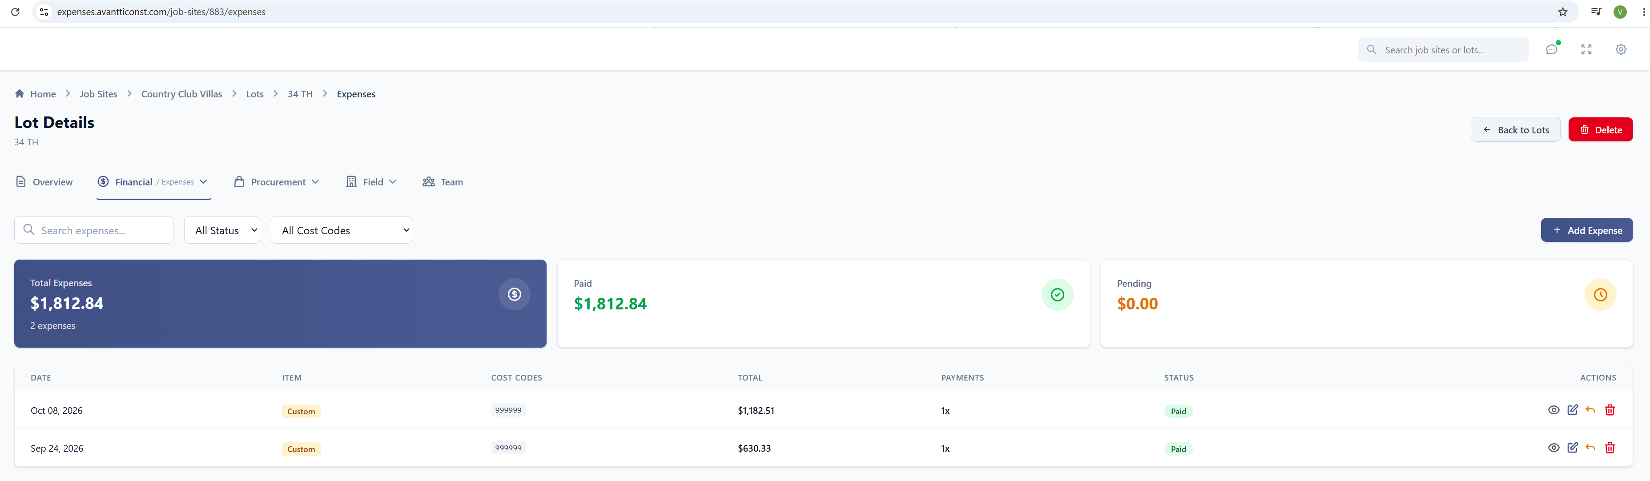
Expenses – ao clicar no olho – não aparece o item
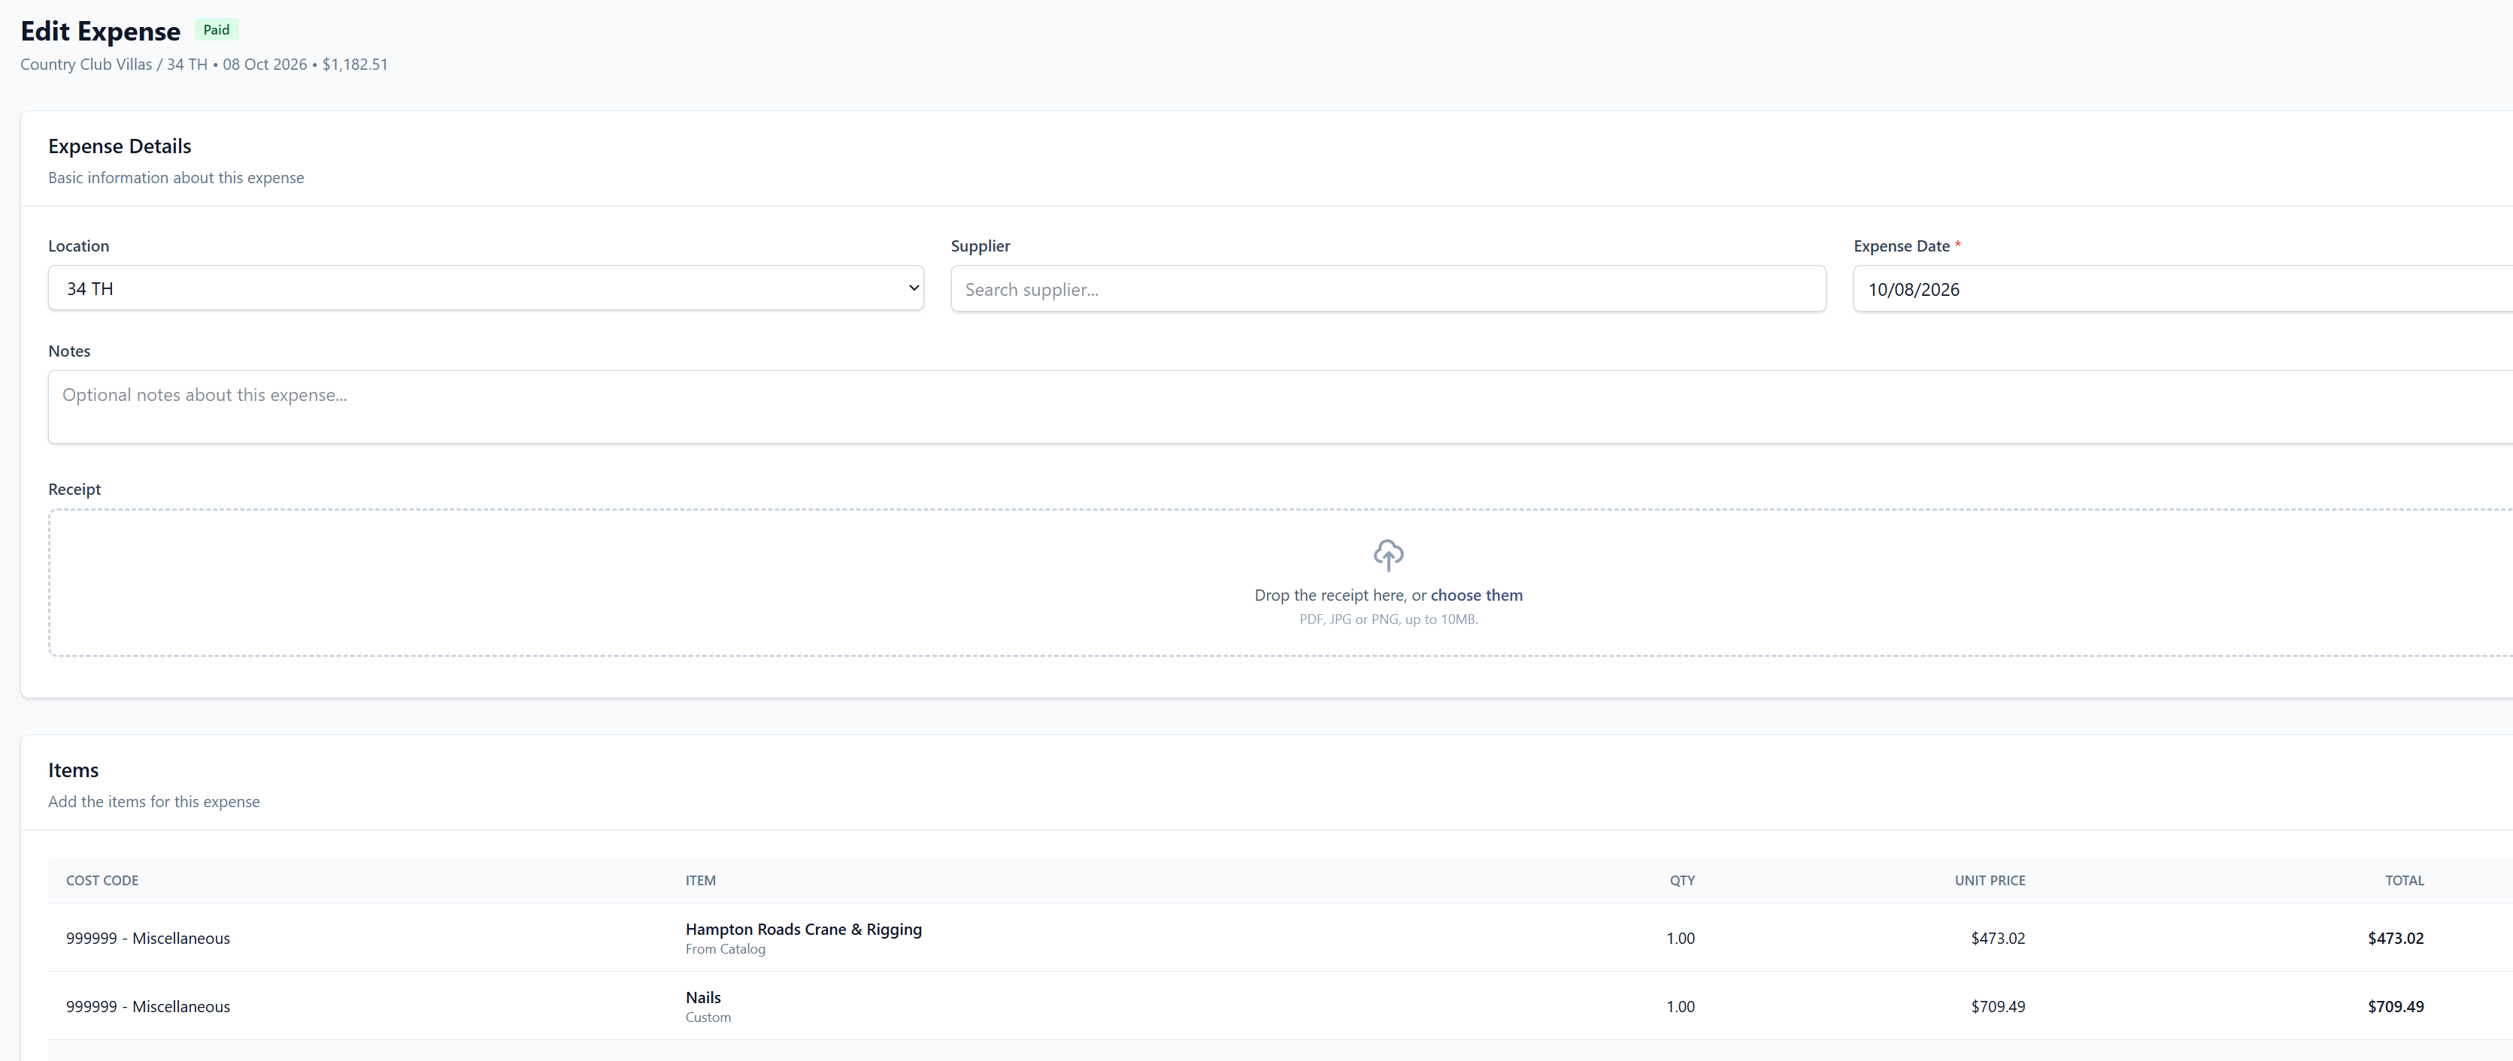
Expenses – se clicar pra editar aparece o item

